Приложение 1
к Положению о нагрудном знаке Министерства культуры
Донецкой Народной Республики
«За вклад в развитие культуры»
(пункт 1.4)

ОБРАЗЕЦ
нагрудного знака Министерства культуры
Донецкой Народной Республики «За вклад в развитие культуры»

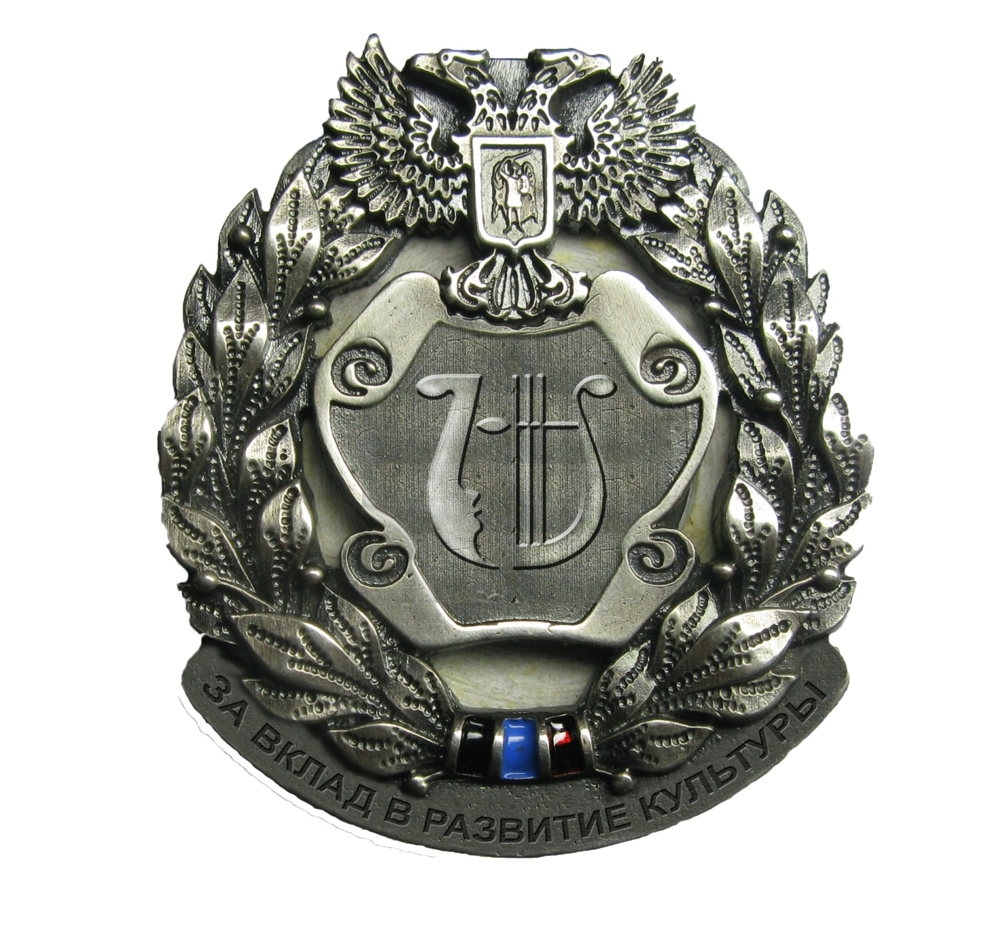

Продолжение Приложения 1

ОПИСАНИЕ
нагрудного знака Министерства культуры
Донецкой Народной Республики «За вклад в развитие культуры»

Нагрудный знак изготовлен из металла серебристого цвета и имеет форму овального венка высотой 36 мм и шириной 30 мм, образуемого лавровыми ветвями. Соединенные внизу концы ветвей обернуты трехцветной лентой, символизирующей цвета государственного флага Донецкой Народной Республики. На верхней части венка располагается государственный герб Донецкой Народной Республики. На лицевой стороне, в центральной части, на венок наложен картуш с эмблемой Министерства культуры Донецкой Народной Республики. Нижняя часть знака представляет дугообразную табличку с надписью «ЗА ВКЛАД В РАЗВИТИЕ КУЛЬТУРЫ».
На оборотной стороне имеется приспособление для крепления знака к одежде. В нижней части оборотной стороны знака – номер знака.

Заместитель Министра В.Г. Крохмалюк

